茶叶全程自动化生产线

一、项目的特点与技术指标

1.遵循茶叶生产工艺，采用新技术、新工艺，确保产品健康卫生，品质稳定；

3.车间实现无尘低噪，粉尘通过中央管道集中处理可化废为宝，无三废排放；建设现代节能减排车间；

4.茶叶在密闭的管道里输送，茶叶全程不落地、零污染。

5.车间少人化、无人化，茶叶加工全程自动化，PLC中央集中控制；茶叶全程不落地、零污染。

6.物流线环保化、自动化、智能化，实现初制、精制、小包装联装一体化。
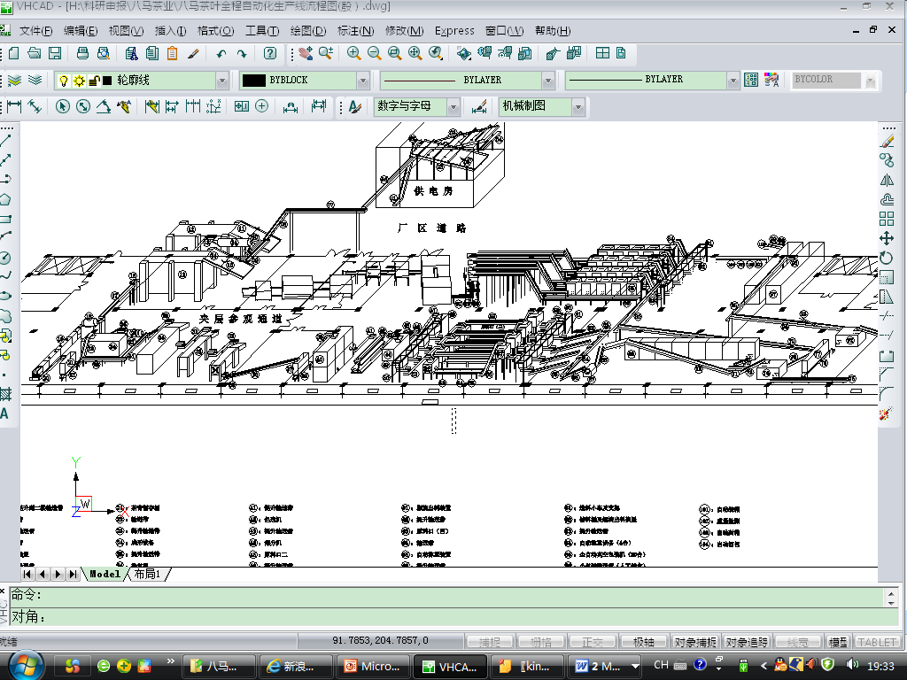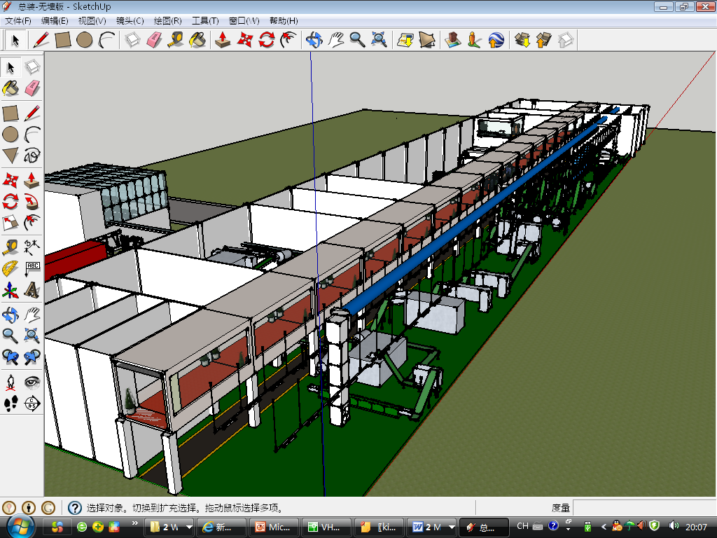

二、技术成熟程度
本项目由集美大学和福建八马茶业有限公司合作实施，运行效果良好。(该项目申报2013福建省科技厅区域重大专项，已立项)

三、应用范围
规模化茶叶生产企业。

四、投资条件和预期的经济效益
通过技术升级，实现大批量生产清洁化、标准化、大众化茶叶产品。预期有很好的经济效益和社会效益。

五、合作方式：面议
联系地址：福建省厦门市集美大学机械与能源工程学院（邮编：361021）
联 系 人：林荣川（电话：13606033316）

